Инструкция при отсутствии в паспортах данных о профиле рулона .

В случае, когда в паспорте рулона нет данных по профилю рулона и графиков необходимо осуществить следующие действия.
1.Зайти в программу LogViewer. Выбрать вкладку PLN, телеграмму 1113 и отсортировать данные по времени за последний час. Данные по профилю хранятся в базе данных только последний час. Посмотреть наличие данных в массиве полей Profile_Meas_Thickness[0-95]. Если в полях везде нули, то нет данных с профилемера с 1 уровня.
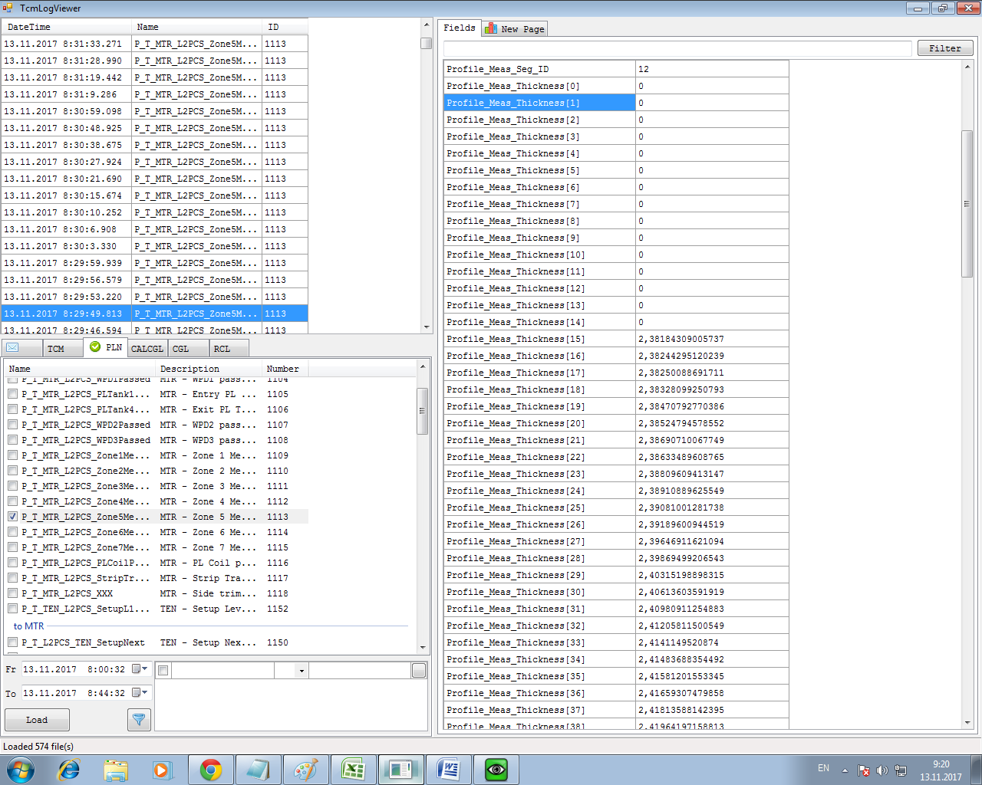
Данные с профилемера есть.
Если есть значения в диапазоне 15-75, то выполняем следующее действие.
2.Заходим через VNC (пароль Service) или на прямую на 172.30.33.21 – сервер травилки(пароль для входа на рабочий стол – SMSSiemag). Открываем окно TaskViewer, если оно закрыто. Смотрим процесс “PCS_MEA1_Server” – его статус должен быть зелёным. Если статус его - “Not working” и горит красный крест, то нужно нажать на процесс правой кнопкой мыши и выбрать “Start” и подождать, пока процесс станет зелёным.
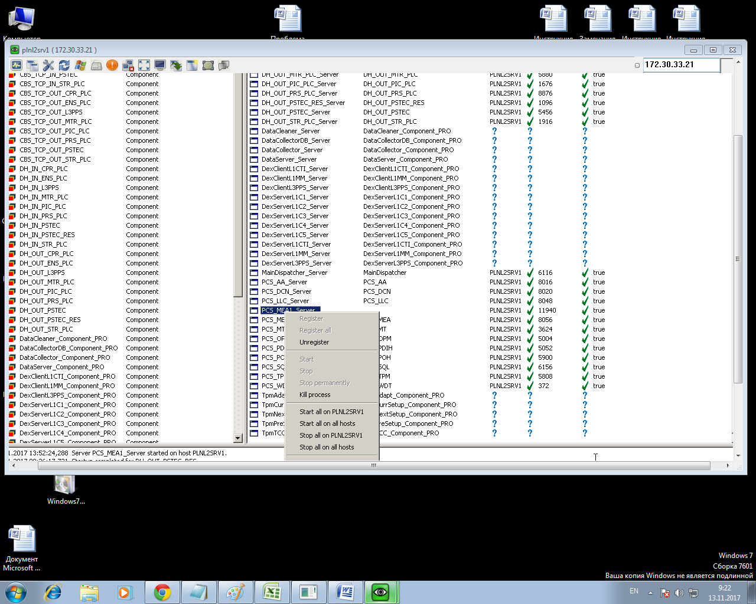
Процесс PCS_MEA1_Server работает.
Если после этих действий профиль так и не появился, переходим к действию 3.
3. Проверяем работу процессов обеспечивающих передачу и запись данных в базу данных. Для этого находим внизу на панели задач список процессов подключения к БД (их должно быть 14). Нажимаем на них правой кнопкой и выбираем отобразить по горизонтали (Tile Horizontally).
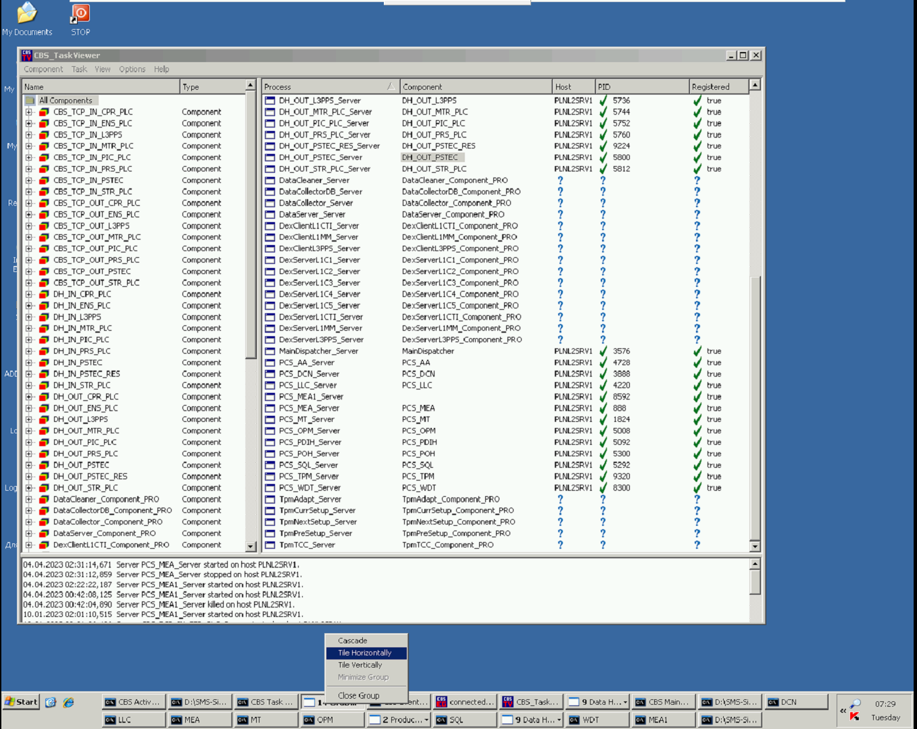

В отобразившихся окнах наблюдаем работу процессов. Когда все процессы запущены и работают в нормальном режиме должна быть на экране такая картина:
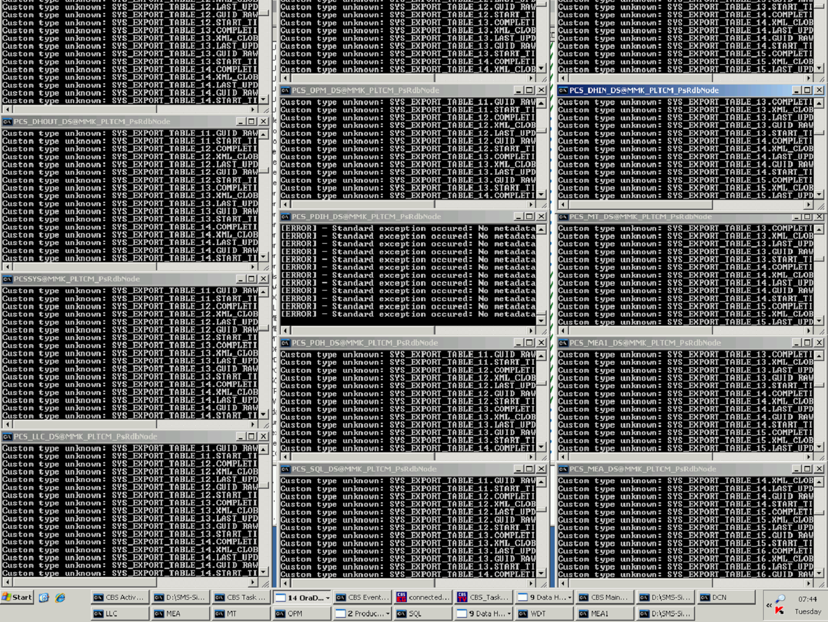
Окно процесса PCS_PDIH_DS@MMK_PLTCM_PsRdbNode показывает статус [ERROR]. Это единственный процесс, где в нормальном режиме работы должен фигурировать этот статус, в остальных окнах должно отображаться так же, как в примере. Если статус [ERROR] отображается в каком-то любом другом окне и вместе с ним фигурирует надпись "ORA", то необходимо закрыть этот процесс, нажав значок крестика в правом верхнем углу окна. После закрытия окна процесса, через несколько секунд оно должно в автомате открыться заново, без статус [ERROR].

Должно пройти некоторое время, в течении которого данные будут записываться в базу данных( обычно время прокатки 2-3 рулонов) на основании которых будет создаваться графики планшетности и профиля в паспорте рулона.

Если эти действия не привели к появлению профиля, остается лишь перезагрузить полностью базу данных и сервера травилки и стана.

